Dichte – Spritze zusammendrücken __________

Wie ihr bereits erfahren habt, besteht alles um uns herum aus kleinsten unsichtbaren Teilchen. Im
folgenden Versuch schauen wir uns einmal den Aufbau einer Flüssigkeit und eines Gases genauer
an.
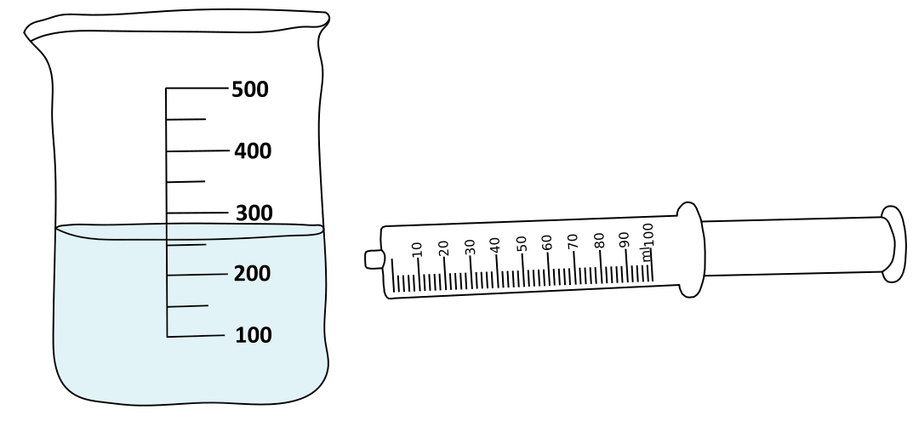

Beschreibe die Durchführung des Experiments:
____________________________________________________________________________________________________________________________________________________________________________________________________________________________________________________________________________________

Beschreibe deine Beobachtungen:
____________________________________________________________________________________________________________________________________________________________________________________________________________________________________________________________________________________________________________________________________________________________________________________________________________________________________________________________________________

___________________________________________________________________________________________

Arbeitsauftrag: Zeichne in die Spritze „Wasser“ die fehlenden Wasserteilchen und in die Spritze „Luft“ die Luftteilchen ein und erkläre deine Beobachtungen!
- Wasser

- Luft

Erklärung: ______________________________________________________________________
_______________________________________________________________________________
_______________________________________________________________________________
_______________________________________________________________________________
_______________________________________________________________________________

